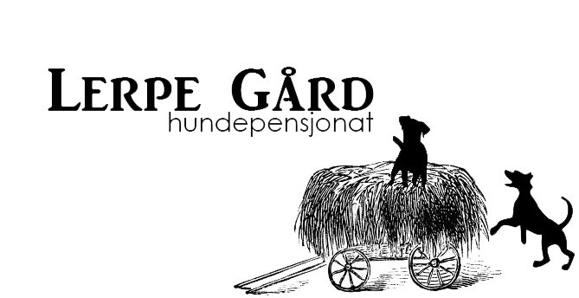

Lerpe Gård hundepensjonat.
Tlf: 416 37 640
Lerpeveien 294, 3039 Drammen Lerpegardhundepensjonat@gmail.com

Kontrakt for returnerende kunde
Om ingenting har endret seg siden forrige opphold kan du fylle inn denne kontrakten.
(3 sider)
Info eier:
Navn:
Telefon:
Info Hund:
Navn:
Rase:

Kjønn:
- Hann
- Kastrert/kjemisk kastrert
- Tispe
- Sterilisert
Utstyr:
Hunden blir levert med:
- Halsbånd
- Sele
- Leiebånd
- Seng
- Teppe
- Godbiter
- Mer:

Eier er ansvarlig for å sjekke over utstyr før levering, vi tar ikke ansvar for defekt /ødelagt utstyr. Om vi mener utstyret hunden blir levert med kan føre til ulykker og uheldige hendelser tar vi kontakt.

Veterinær, helsekort/pass:
Ved ulykke/skade vil eier bli kontaktet umiddelbart, om vi ikke får kontakt med eier vil vi gjøre det vi ser som beste valg i situasjonen. Vi fraskriver oss ansvar og eventuelle utgifter ved ulykker. Veterinærutgifter er eieren sin regning.

Det er viktig at vi har informasjonen til din veterinær slik at vår veterinær kan hente klinisk informasjon om din hund om det er nødvendig.

Veterinær:
Vår faste veterinær: Anicura Drammen

Vedlagt er kopi av:
(Kun en er nødvendig, Om du ikke har mulighet til å ta kopi og printe ut helsekort/pass ta gjerne Helsekort/pass med ved levering så tar vi kopi for deg)

- Helsekort
- pass
- Pass/helsekort fortsatt gyldig fra forrige opphold

Ved overnattinger som overskrider avtalt tidsperiode kommer et tillegg på 50,- kr pr time som er overskredet.

Medisinering kommer med et tillegg på 100,- kr pr dag.
Løpetid kommer med et tillegg på 100,- kr pr dag.

Betaling:
Hundens opphold skal være betalt på forhånd/ved levering. Ved betaling til konto må eier forsikre seg om at beløpet er overført i god tid før oppholdet så pengene står på konto før leveringsdagen.

kansellering:
Ved kansellering senere enn 2 uker før avtalt leveringsdato skal oppholdet bli betalt for i sin helhet. Vi refunderer ikke for opphold som blir avbrutt av eier.
Betalingsmetode:
- Kontonummer - 2220.20.75804
- kontant
Opphold:
Fra Dato/Kl.slett: Til Dato/Kl.slett:
Pris for opphold:

Signering av dette dokumentet bekrefter at du har lest og fylt inn kontrakten (3 sider) og at kontrakt som er fylt inn fra tidligere opphold fortsatt er gjeldende i forhold til hundens helse og oppførsel, i tillegg til fôrings rutiner, og at du har lest våre vilkår og betingelser på vår nettside www.lerpehundepensjonat.no/betingelser
Dato:
Sted og signatur Signatur fra eier av
fra eier av hund Lerpe Gård hundepensjonat

